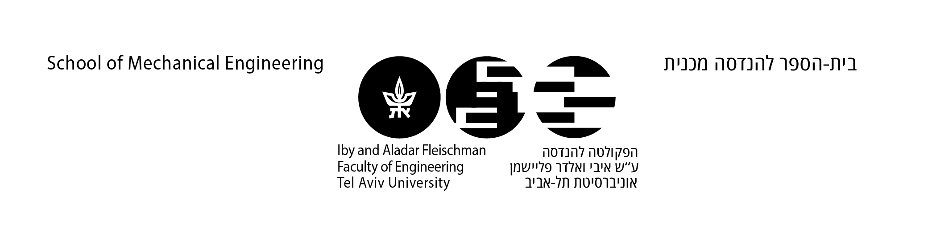

**תדריך מעבדה 2 – קינמטיקה ישירה והפוכה**

February 2021

תוכן עניינים

מבוא 3

שיטת דנביט-הרטנברג DH: 3

דו"ח מכין 6

מהלך המעבדה 7

קינמטיקה ישירה 7

דו"ח מעבדה - ניתוח תוצאות 7

# מבוא

במעבדה זו נכיר את יסודות תכנון התנועה עבור זרועות רובוטיות, שהן פיתוחי קינמטיקה ישירה והפוכה. בעיית הקינמטיקה הישירה (Kinematics Forward) מוגדרת כחישוב מיקום ואוריינטציה של התפסנית ביחס לבסיס, כפונקציה של ערכי המפרקים של הרובוט. במילים אחרות: בהינתן ערכי המפרקים 1 n q ...q ,נשאל: איפה ממוקמת התפסנית ולאיזה כיוון היא מצביעה. ועבור הבעיה ההפוכה, בהינתן מיקום ואוריינטציה של מערכת התפסנית נרצה לחשב את כל ערכי המפרקים המביאים אותנו לתוצאה הרצוייה בעזרת קינמטיקה הפוכה.

קינמטיקה ישירה

עבור רובוט בצורת שרשרת קינמטית פתוחה:

* קיימות $n+1$ חוליות, כאשר החוליה $n$ היא החוליה האחרונה ואליה מחוברת התפסנית, וחולייה - היא חוליית הבסיס.
* לכל חולייה יש מערכת צירים, כך שמערכת i של חולייה i וקואורדינטות של נקודה על חולייה i נשארות קבועות ביחס למערכת i בעת תנועת הרובוט.
* קיימים n מפרקים המחברים בין החוליות. המפרקים יכולים להיות סיבוביים או לינארים:
* מפרק ה $q_{1}$ הוא בין חולית הבסיס לחולייה 1.
* מפרק $q_{n}$ הוא בין חוליה $n-1$ לבין חוליה $n$.

**בעיית הקינמטיקה הישירה: בהינתן ערכי המפרקים $q_{1, ...., }q_{n}$, נרצה למצוא את מיקום ואוריינטציית התפסנית.**

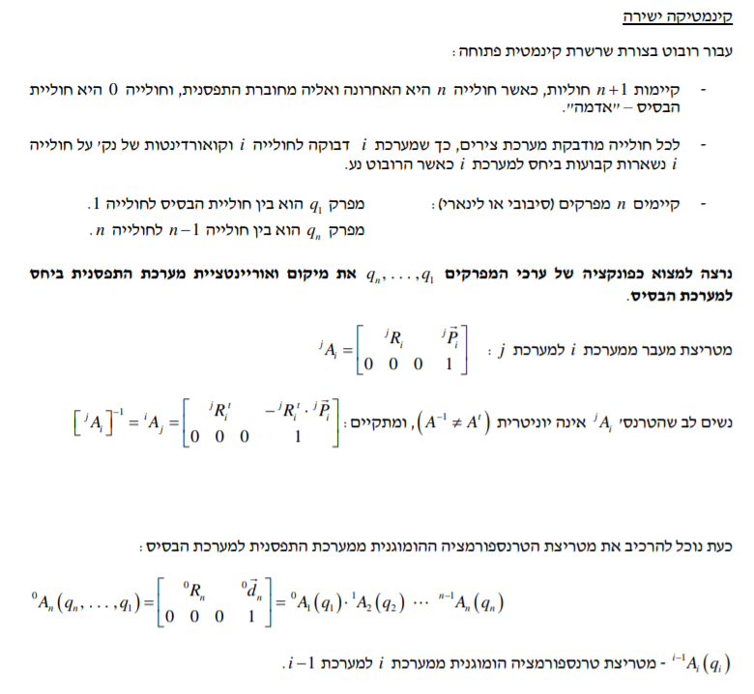

במעבדה זו ניעזר בייצוג DH על מנת לפתור את בעיית הקינמטיקה ההפוכה והישירה של הזרוע:

## שיטת דנביט-הרטנברג DH:

1. סמן ב zi את ציר מפרק ה i+1
2. בחר את ראשית מערכת הבסיס במרכז הבסיס ואת x0, y- לקבלת מערכת צירים ימנית.
3. נניח שמערכות הצירים עד i-1 סומנו. נסמן את המערכת ה- i.

ארבעת הפרמטרים:

* $a_{i}$ (אורך) - המרחק בין $z_{i-1}$ לבין $z_{i}$ לאורך הניצב המשותף (בדר"כ אורך החוליה).
* $α_{i}$ (פיתול) - הזווית בין $z_{i-1}$ לבין $z_{i}$ נמדדת סביב $x_{i}$.
* $d_{i}$ (הזזה) - המרחק לאורך $z_{i-1}$ בין $O_{i-1}$ (נקודת חיתוך האנך של $i-1$ ו- $i$) לחיתוך בין $a_{i}$ ל $z_{i-1}$ (משתנה במפרק קווי).
* $θ_{i}$ (זווית) - הזווית בין $x_{i-1}$ לבין $x_{i}$ נמדדת סביב $z_{i-1}$ (משתנה במפרק סיבובי).

**מקרה 1 - צירים $z_{i}$ ו- $z_{i-1}$ אינם מקבילים ואינם נחתכים:**

קיים קו יחיד $l_{i}$ המאונך בו זמנית לצירים $z_{i}$**ו- $z_{i-1}$**  וחותך אותם.

1. בחר את ראשית מערכת ה i בנקודת החיתוך $a_{i}$ עם $z_{i}$ (נקודת החיתוך של l עם $z_{i}$).
2. בחר את $x_{i}$ לאורך הקו המאונך $a_{i}$ פונה החוצה (אל התפסנית).
3. השלם את ציר $y_{i }$ למערכת ימנית.

**מקרה 2 - צירים $z_{i}$ ו- $z_{i-1}$ מקבילים:**

4. בחר את ראשית מערכת ה i על ציר במרכז מפרק

5. בחר את לאורך הקו המאונך פונה החוצה (אל התפסנית).

6. השלם את ציר $y_{i }$ למערכת ימנית.

**מקרה 3 - צירים $z_{i}$ ו- $z_{i-1}$ נחתכים:**

4. בחר את הראשית i בנקודת החיתוך.

5. בחר את ניצב למישור המכיל את ו-.

6. השלם את ציר $y_{i }$ למערכת ימנית.

**עבור כל המקרים:**

1. את ראשית מערכת התפסנית נקבע במרכז התפסנית כך שציר $z_{n}$ מקביל לציר $z_{n-1}$ ו $x_{n}$ הוא לאורך $l_{n}$.

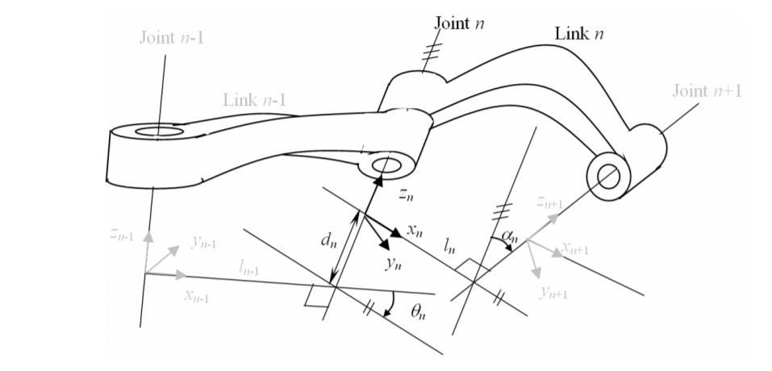

*איור 1: תיאור הזרוע*

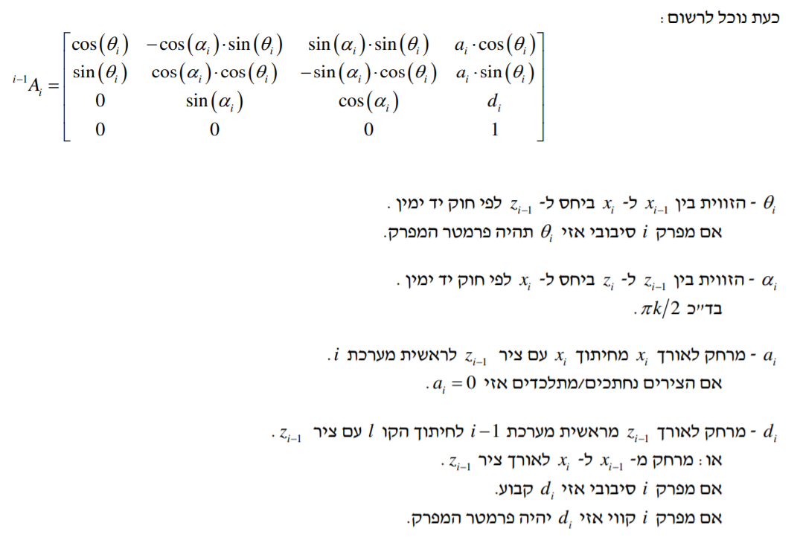

כאשר מערכת הצירים של כל מפרק ואורכי המפרקים מתוארים באיור הבא ומפורטים בטבלה:

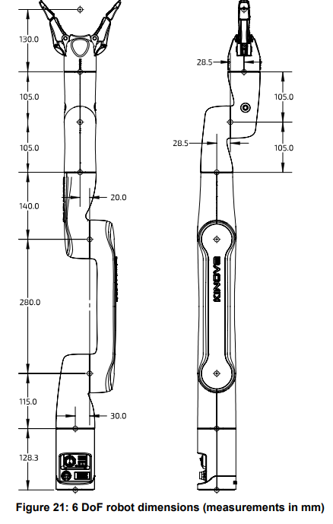

*איור 2 - אורכי החוליות במ"מ*

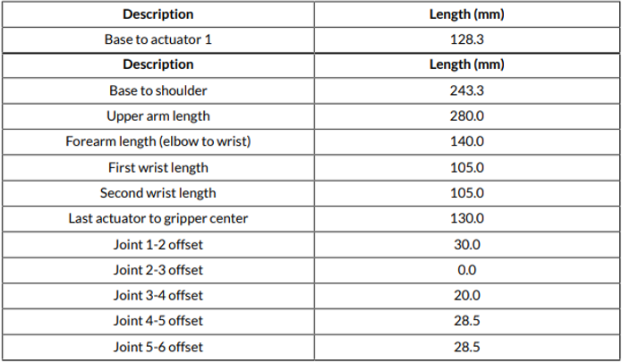

*טבלה SEQ טבלה \* ARABIC 1 - פירוט מידות חוליות הזרוע*

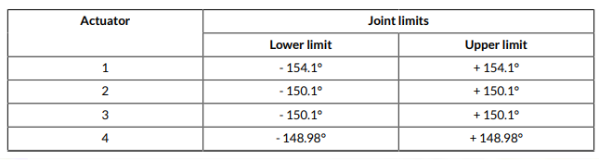

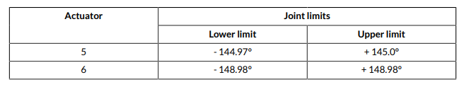

טבלת DH:

|  |  |  |  |  |
| --- | --- | --- | --- | --- |
| $$θ_{i}$$ | $$d_{i}$$ | $$a_{i}$$ | $$α_{i}$$ |  |
|  |  |  |  | 1 |
|  |  |  |  | 2 |
|  |  |  |  | 3 |
|  |  |  |  | 4 |
|  |  |  |  | 5 |
|  |  |  |  | 6 |

# דו"ח מכין:

* מלאו את טבלת DH לעיל תוך שימוש ברקע התאורטי.
* כל קבצי הפייתון בדוח המכין יבוצעו תוך שימוש בקובץ lab_02.py.
* כתבו בקוד פייתון פונקציה המממשת את הקינמטיקה הישירה של הרובוט באמצעות הנתונים בטבלאות תוך עמידה בהערות המצורפות בקובץ הפייתון (forward_kinemtics).
* כתבו בקוד פייתון פונקציה באמצעותה תחשבו את היעקוביאן של הרובוט (jacobian_func).
* כתבו בקוד פייתון פונקציה המממשת את הקינמטיקה ההפוכה של הרובוט (inverse_kinematics) (רמז: ניתן להשתמש ביעקוביאן מסעיף קודם)

יש להגיע עם הקוד המוכן למעבדה שכן תצטרכו להשתמש בו!

# מהלך המעבדה

### קינמטיקה ישירה:

במהלך חלק זה, נממש את פיתוחי הקינמטיקה הישירה בעזרת הקלטת 5 קונפיגרציות זוויות שונות לזרוע ומדידת מיקום קצה התפסנית.

**הערה** - אנא וודאו כי אין חפצים המונחים ליד הרובוט וכי מסלול התנועה שלו תקין.

לאחר ווידוא מסלול התנועה, פתחו את קובץ lab_02.py ובצעו את השלבים הבאים:

* השלימו את ייצוג DH עבור הרובוט במילון dh_subs_dict לפי המבנה הבא:

dh_subs_dict = {‘alpha_1’: , ‘a_`1’: , ‘d_1’: , ‘q_1’: ,  
 ‘alpha_2’: , ‘a_2’: , ‘d_2’: , ‘q_2’: ,…

‘alpha_6’: , ‘a_6’: , ‘d_6’: , ‘q_6’: }

כאשר i מתאר את אינדקס המפרק ורץ מ1 ועד ל6.

* הגדירו 5 קונפיגורציות זוויות עבור הרובוט והכניסו אותן למשתנה:

angle_conf_target_list = { ‘t1’:[ q11, q12, q13, q14, q15, q16] ,  
 't2': [ q21, q22, q23, q24, q25, q26] , ...

't5': [ q61, q62, q63, q64, q65, q66] }

חשבו את מיקום ואוריינטציית קצה התפסנית ביחס לבסיס הרובוט והשוו למיקום והאוריינטציה האמיתיים.

* הגדירו 5 נקודות של מיקום ואוריינטציית התפסנית

angle_conf_target_list = { ‘t1’:[ q11, q12, q13, q14, q15, q16] ,  
 't2': [ q21, q22, q23, q24, q25, q26] , ...

't5': [ q61, q62, q63, q64, q65, q66] }

חשבו את הקונפיגורציה של הרובוט באמצעות קינמטיקה הפוכה, והשוו לקונפיגורציה האמיתית.

### דו"ח מעבדה - ניתוח תוצאות

* חשבו את השגיאות היחסיות והציגו אותן בטבלה ובגרף.